Акция «Памятник» в агрогородке Белица
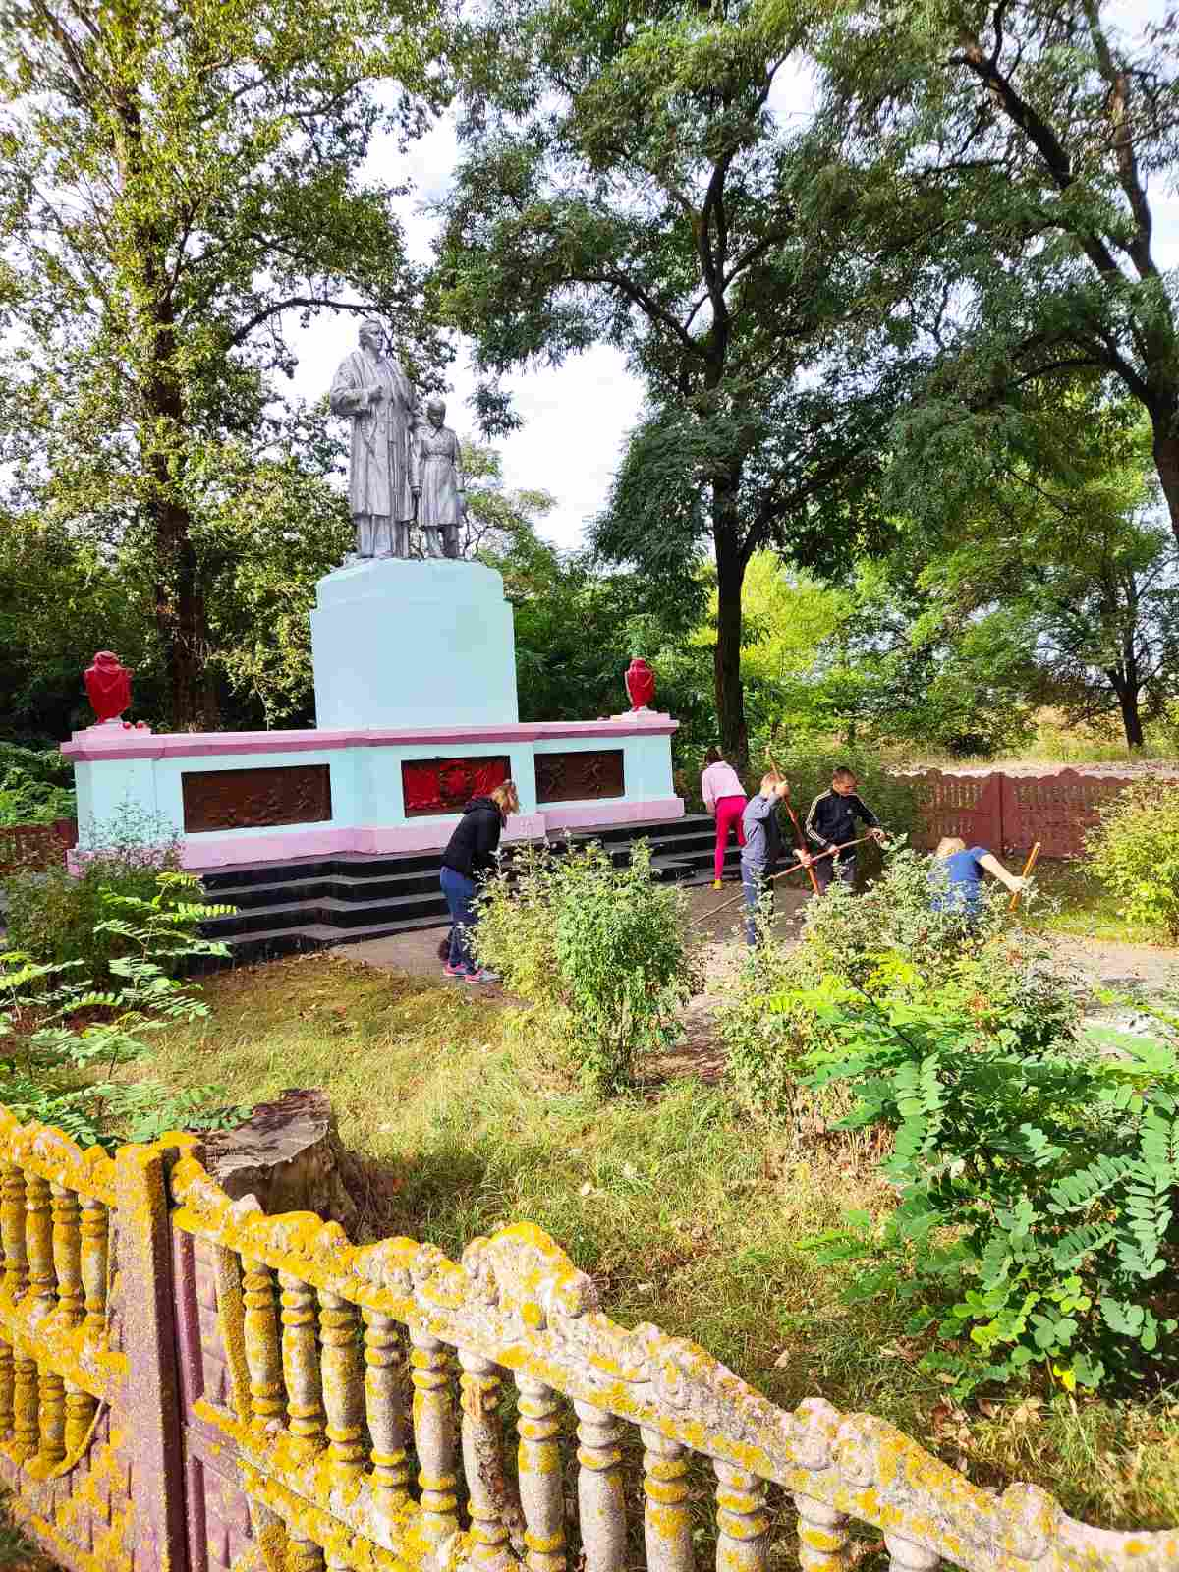
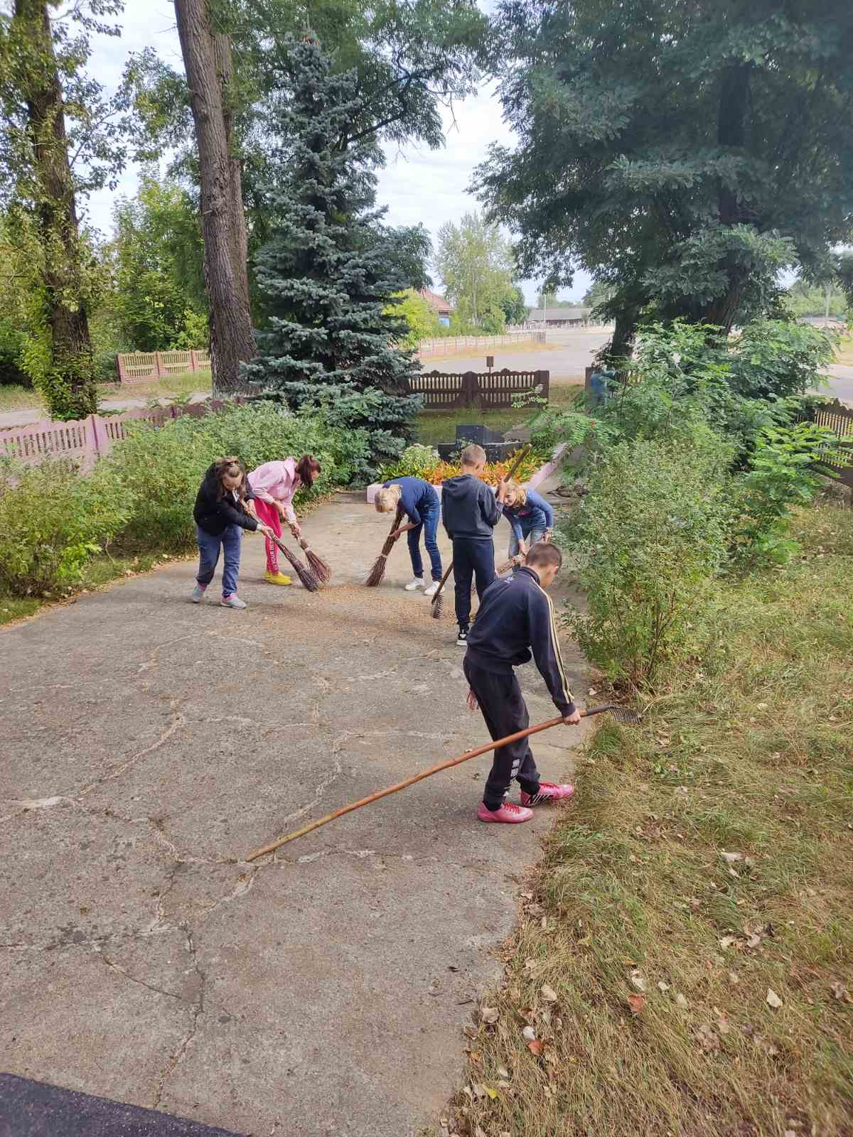

Дни здоровья совместно с учителем физической культуры
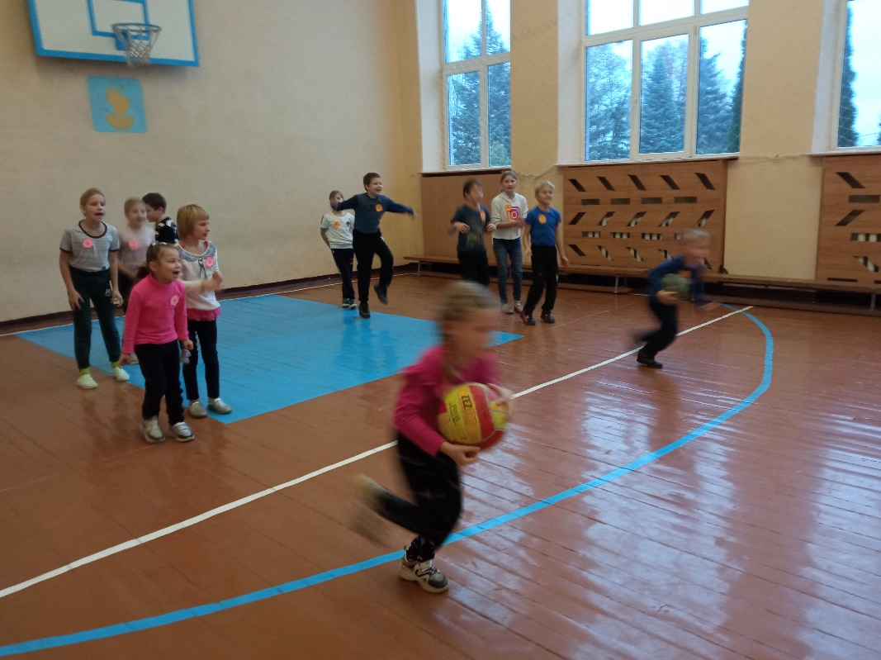

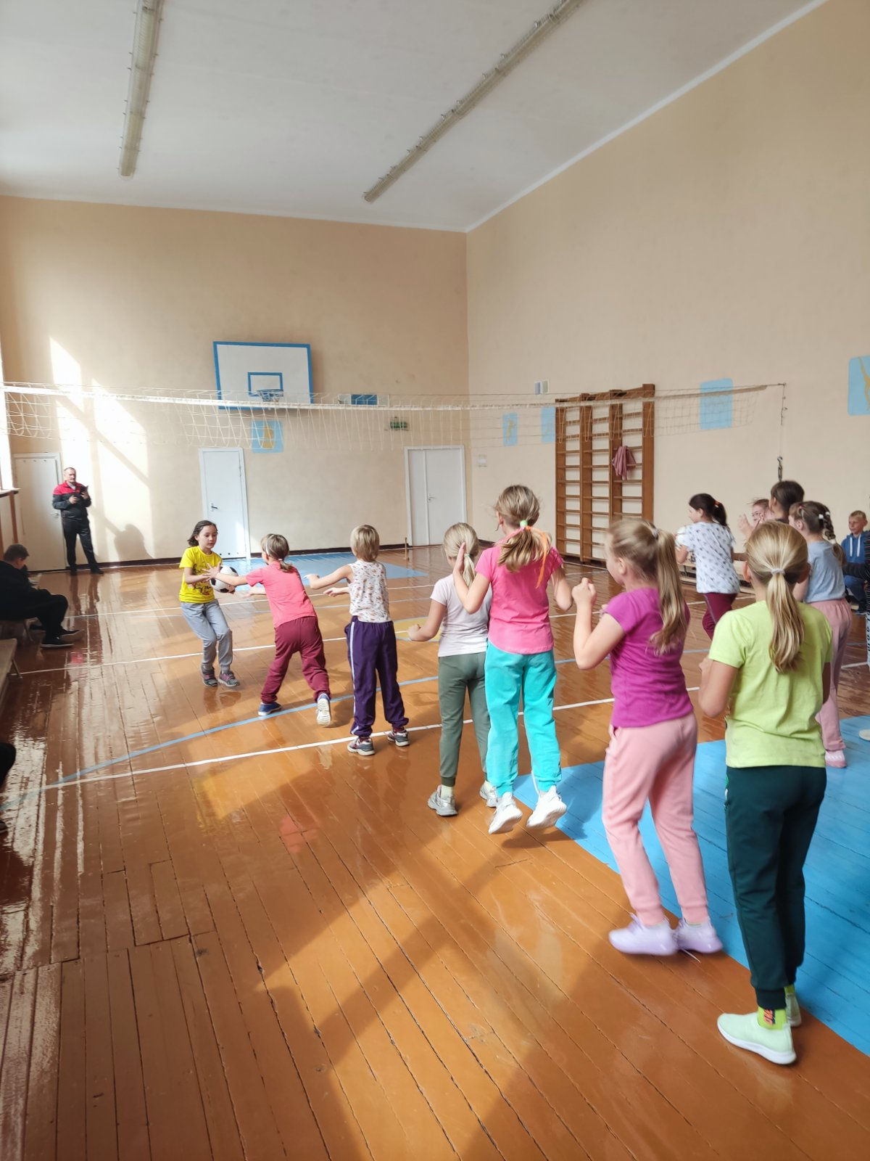

Совместное проведение мероприятий с классными руководителями.

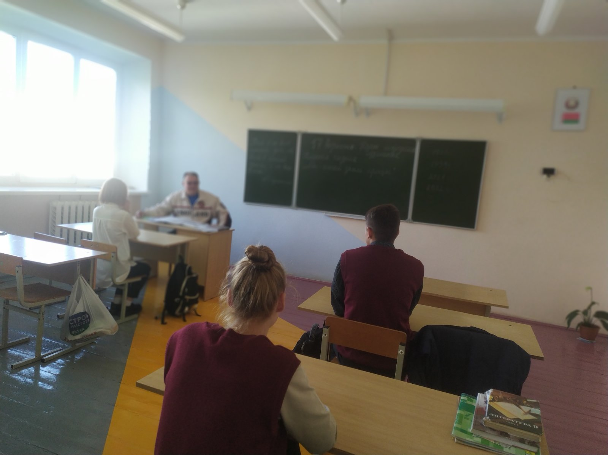

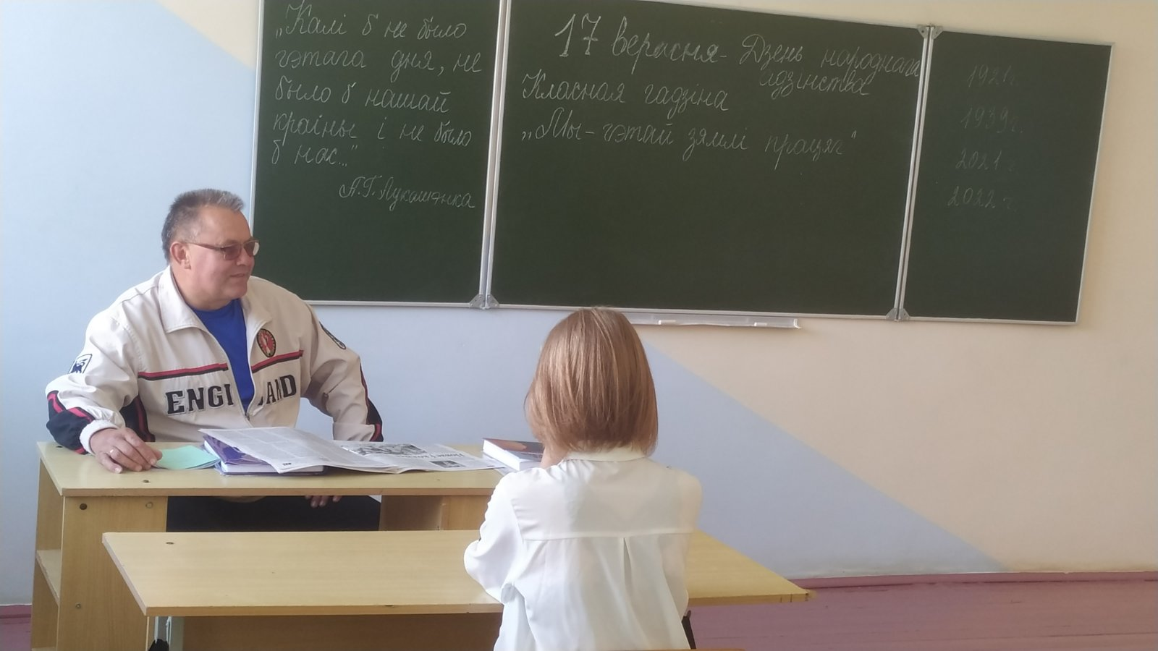

Участие в трудовом десанте учащихся 10 -11 классов.
«Студенческий отряд имени Михаила Русанова»
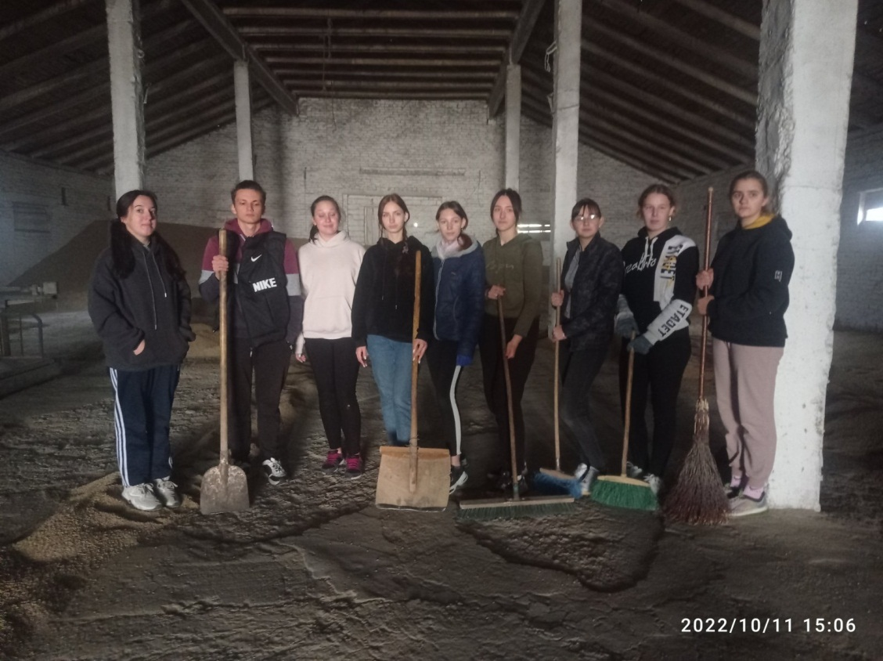

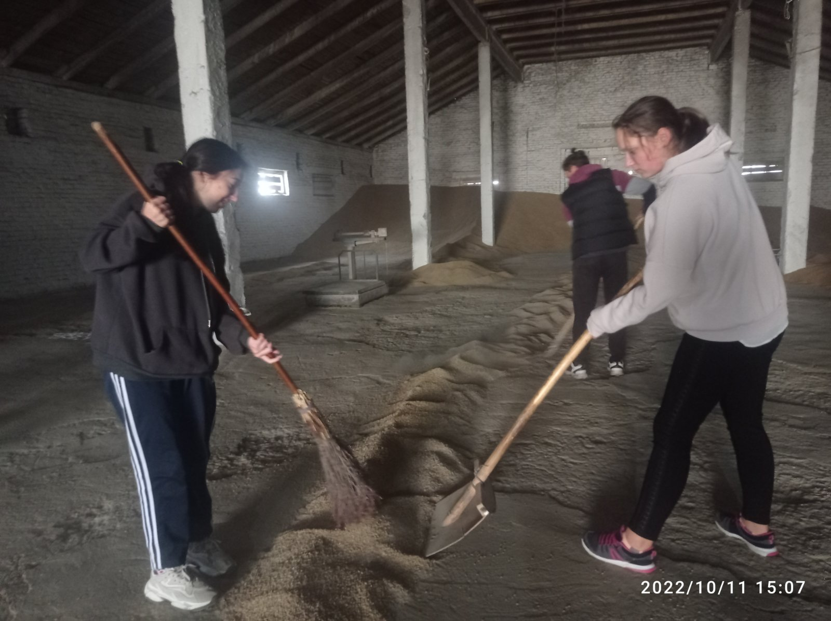

Проведение единого дня безопасности дорожного движения “Пешеходный переход – места встречи вежливых людей”
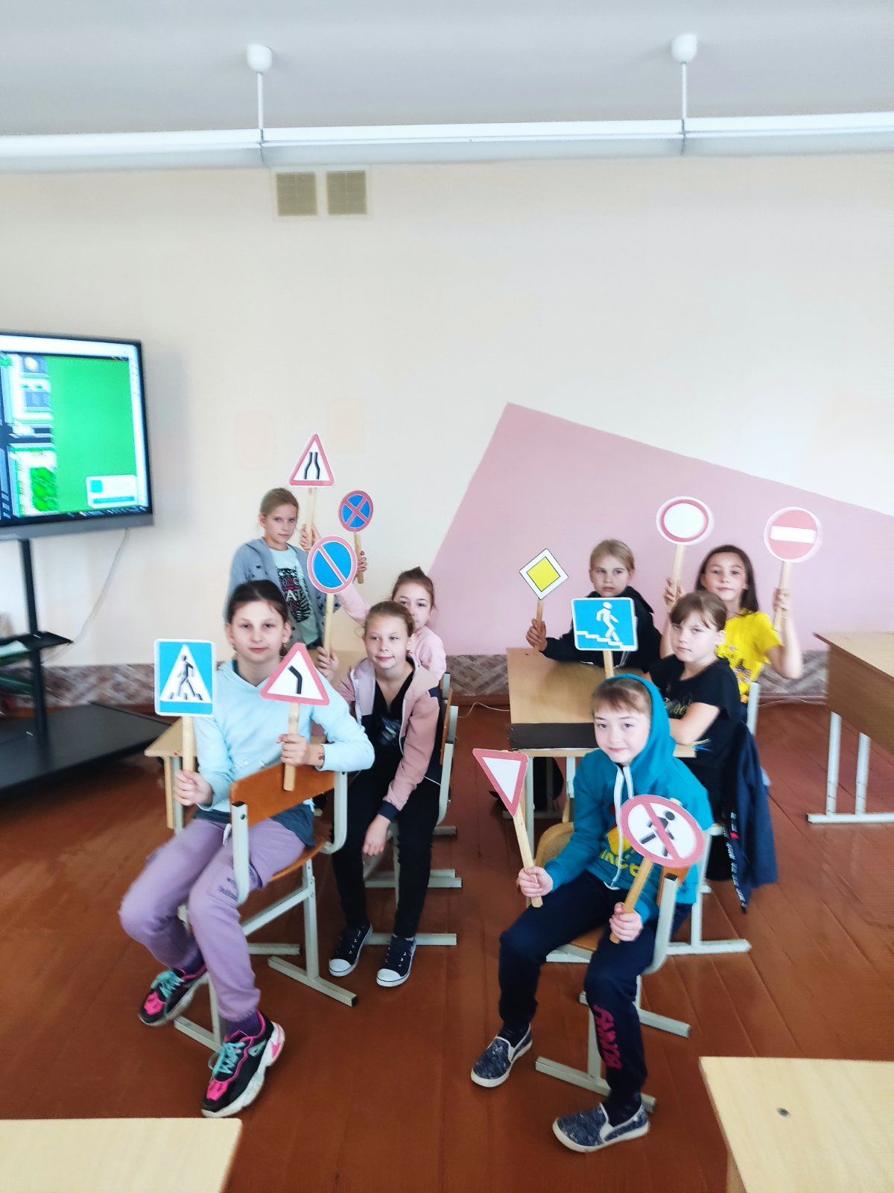

Участие руководителя по военно-патриотическому воспитанию в «Неделе родительской любви»
«Мама – нет дороже слова, мама – это целый мир» 17.10.2022г
